Πανελλήνια Ομοσπονδία Ενώσεων Στρατιωτικών member of
Π.ΟΜ.ΕΝ.Σ.
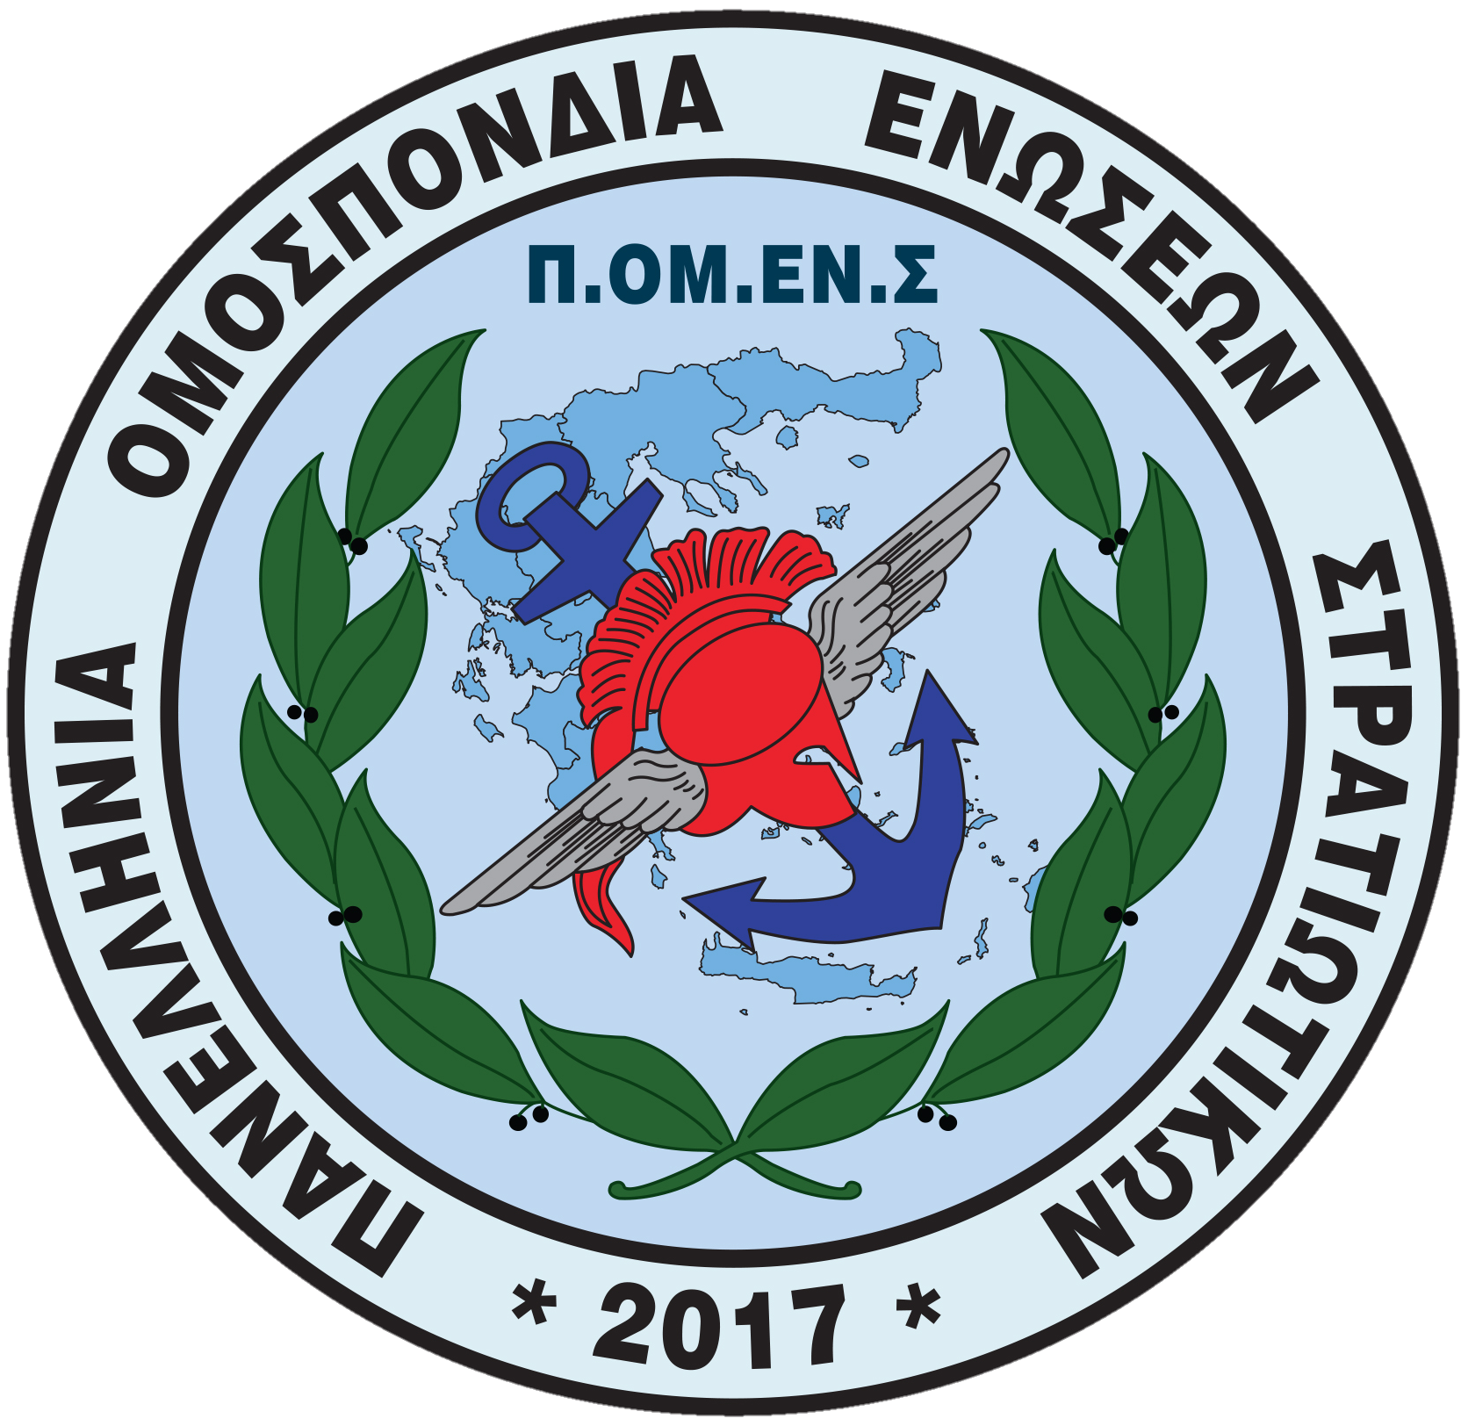
Νόμιμα αναγνωρισμένη επαγγελματική Ομοσπονδία με την υπ’ αριθμ.16/2017 διαταγή του Ειρηνοδικείου Χαλανδρίου, καταχωρημένη στα βιβλία Ομοσπονδιών του Πρωτοδικείου Αθηνών με αριθμό μητρώου 844 και αριθμό βιβλίου συνδικαλιστικών οργανώσεων 6390.


Ηλεκτρονική διεύθυνση: www.pomens.gr - facebook ΠΟΜΕΝΣ

Email: info@pomens.gr

Αθήνα, 18 Σεπτεμβρίου 2020

ΔΕΛΤΙΟ ΤΥΠΟΥ

Για πρώτη φορά από την πρώτη ημέρα της θεσμικής εκπροσώπησης των εν ενεργεία Στρατιωτικών, η ΠΟΜΕΝΣ φέρει με τον πλέον επίσημο τρόπο, το δίκαιο, χρόνιο και ηθικό ζήτημα της ένταξης του Υγειονομικού στρατιωτικού προσωπικού στην Επιτροπή Κρίσεως Επαγγελμάτων του Υπουργείου Εργασίας και Κοινωνικών Υποθέσεων.

Συγκεκριμένα χθες Πέμπτη στις 17 Σεπτεμβρίου 2020 και ώρα 09:30 στην αίθουσα συσκέψεων του ΣΕΠΕ, αντιπροσωπεία της Π.ΟΜ.ΕΝ.Σ αποτελούμενη από τον Πρόεδρο κ. Δημήτριο Ρώτα και τη Γραμματέα Ισότητας Φύλων κ. Κατερίνα Κιουρτσίδου παρευρέθηκε στη συνεδρίαση της Επιτροπής Κρίσεως Βαρέων και Ανθυγιεινών, με θέμα: Ένταξη των υγειονομικών επαγγελμάτων στα Βαρέα και Ανθυγιεινά - Επανεξέταση πινάκων.

Η συμμετοχή της ΠΟΜΕΝΣ στη παραπάνω επιτροπή προέκυψε μετά από αίτημα της Ομοσπονδίας μας να συμμετάσχει ως ο θεσμικός εκπρόσωπος των εν ενεργεία στρατιωτικών, αίτημα που έγινε αποδεκτό από την Επιτροπή.

Κατά τη συνεδρίαση συζητήθηκε το δίκαιο αίτημα της ανάγκης ένταξης του Υγειονομικού προσωπικού των Στρατιωτικών Νοσοκομείων στα Βαρέα και Ανθυγιεινά και μόνο για όσους ασκούν εν τοις πράγμασι τα καθήκοντά τους.

Πάγια θέση της Ομοσπονδίας μας είναι να ενταχθούν :

- Οι Νοσηλευτές και οι Βοηθοί Νοσηλευτών

- Οι Παρασκευαστές και Βοηθοί αυτών

- Οι τραυματιοφορείς

- Το προσωπικό ακτινολογικών και ακτινοθεραπευτικών εργαστηρίων καθώς και όλες οι αντίστοιχες ειδικότητες των εργαζομένων στα Στρατιωτικά νοσοκομεία σε σύγκριση με τα Δημόσια νοσοκομεία.

Στη συνέχεια συζητήθηκε από τον Πρόεδρο της Επιτροπής η προοπτική ένταξης των Ιατρών στα Βαρέα και Ανθυγιεινά Επαγγέλματα και φυσικά η Ομοσπονδία μας είχε την ιερή υποχρέωση να εισηγηθεί θετικά, τονίζοντας, πέραν των υπολοίπων, ότι οι Ιατροί των Στρατιωτικών Νοσοκομείων, είναι οι μόνοι που δεν πληρώνονται τις εφημερίες τους σε σύγκριση με τους συναδέλφους τους στα δημόσια νοσοκομεία.

Ο Πρόεδρος και τα μέλη της Επιτροπής αντιλήφθηκαν το δίκαιο των αιτημάτων μας για τους συναδέλφους μας του στρατιωτικού υγειονομικού προσωπικού, ζητώντας μας επιπλέον στοιχεία για τη περαιτέρω διερεύνηση του θέματος.

Όλοι μπορούμε να φανταστούμε πόσο μεγάλη ευκαιρία θα χανόταν για την προοπτική ένταξης στα Βαρέα και Ανθυγιεινά του στρατιωτικού υγειονομικού προσωπικού, αν δεν συμμετείχε η Ομοσπονδία μας στην εν λόγω επιτροπή...

Η Πανελλήνια Ομοσπονδία Ενώσεων Στρατιωτικών - ΠΟΜΕΝΣ για άλλη μια φορά αποδεικνύει εμπράκτως ότι βρίσκεται δίπλα στο Υγειονομικό προσωπικό, ακόμα και τώρα που "τα φώτα σβήσανε και τα παλαμάκια έπαυσαν " για τους Μαχητές των Στρατιωτικών Νοσοκομείων μας, καλώντας όλους τους συναδέλφους του Υγειονομικού προσωπικού να εγγραφούν στις πρωτοβάθμιες Ενώσεις της ΠΟΜΕΝΣ https://www.pomens.gr/aitisi-eggrafis και όλους τους Συλλόγους - Ενώσεις που δραστηριοποιούνται σε θέματα υγειονομικού προσωπικού να ενώσουν τις δυνάμεις τους δίπλα στον θεσμικό εκπρόσωπο - ΠΟΜΕΝΣ με σκοπό την άμεση επίλυση της χρόνιας αυτής αδικίας.

Γιατί η ΠΟΜΕΝΣ έχει και την διάθεση και τον τρόπο....

Για την Εκτελεστική Γραμματεία

Ο Ο
ΠΡΟΕΔΡΟΣ ΓΕΝΙΚΟΣ ΓΡΑΜΜΑΤΕΑΣ

ΔΗΜΗΤΡΙΟΣ ΡΩΤΑΣ ΓΕΩΡΓΙΟΣ ΘΕΟΔΩΡΟΥ
Επγός (ΥΔΚ) Τχης (ΠΖ)

